ที่ 59 / 2562 24 กรกฎาคม 2562

ศูนย์วิจัยเศรษฐกิจ ธุรกิจและเศรษฐกิจฐานราก ธนาคารออมสิน
เผย ดัชนีความเชื่อมั่นเศรษฐกิจฐานราก ไตรมาส 2 ปี 2562 ปรับลดลง
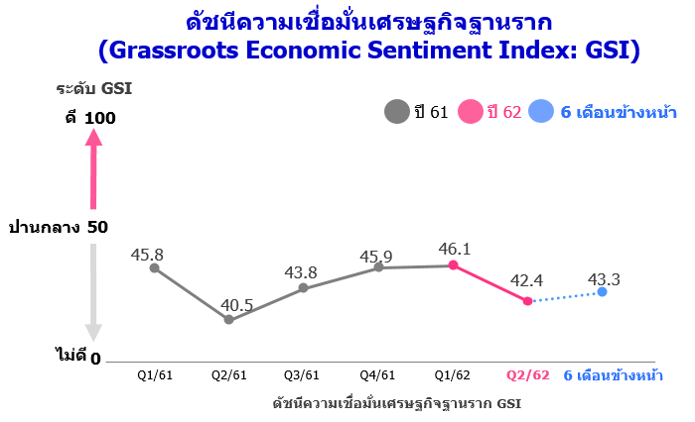
ดร.ชาติชาย พยุหนาวีชัย ผู้อำนวยการธนาคารออมสิน เปิดเผยว่า “ผลการสำรวจดัชนีความเชื่อมั่นเศรษฐกิจฐานราก (GSI) ประจำไตรมาส 2 ปี 2562 ได้ดำเนินการสำรวจจากกลุ่มตัวอย่างประชาชนที่มีรายได้ไม่เกิน 15,000 บาท ทั่วประเทศ จำนวน 2,186 ตัวอย่าง พบว่า ดัชนี GSI ไตรมาส 2 ปี 2562 อยู่ที่ระดับ 42.4 ปรับลดลงจากไตรมาส 1 ปี 2562 ที่อยู่ระดับ 46.1 เนื่องจากประชาชนฐานรากมีความกังวลต่อภาวะเศรษฐกิจในปัจจุบัน จากรายได้ที่ลดลง ราคาสินค้าเกษตรยังทรงตัวอยู่ในระดับต่ำ ขณะที่ค่าครองชีพปรับตัวสูงขึ้น ประชาชนจึงยังระมัดระวังการใช้จ่าย สำหรับระดับ GSI ในอนาคตอีก 6 เดือนข้างหน้ามีมุมมองที่ดีขึ้นเล็กน้อยอยู่ที่ระดับ 43.3 แต่ยังคงมีความกังวลต่อปัญหา ค่าครองชีพที่สูงขึ้น และเสถียรภาพของรัฐบาลใหม่ในการผลักดันนโยบาย และมาตรการต่างๆ
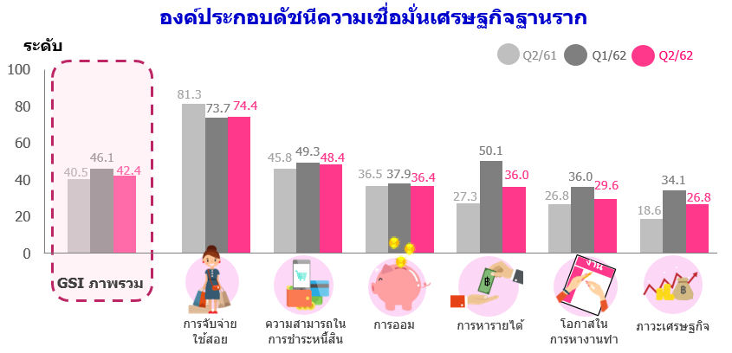
อย่างไรก็ตามเมื่อพิจารณาดัชนีความเชื่อมั่นในด้านต่างๆ เทียบกับไตรมาสก่อน พบว่ามีเพียงด้านการจับจ่ายใช้สอยปรับตัวเพิ่มขึ้นเล็กน้อยจาก ไตรมาสก่อนหน้า เนื่องจากภาระการใช้จ่ายในช่วงเปิดเทอม ส่วนความสามารถในการชำระหนี้สิน การออม การหารายได้ โอกาสในการหางานทำ และภาวะเศรษฐกิจปรับตัวลดลง เนื่องจากภาพรวมเศรษฐกิจขยายตัวชะลอลงตามภาวะเศรษฐกิจโลก และสถานการณ์การเมืองในประเทศที่ส่งผลต่อ ความเชื่อมั่นของนักลงทุน ทั้งนี้ ศูนย์วิจัยฯ มองว่าในไตรมาสหน้า ยังคงมีประเด็นที่ต้องติดตาม คือ การผลักดันนโยบายเศรษฐกิจของรัฐบาลใหม่ และความต่อเนื่องของมาตรการภาครัฐต่อผู้มีรายได้น้อย ดังนั้นรัฐบาลใหม่ควรเร่งดำเนินการผลักดันนโยบายเศรษฐกิจต่างๆ เพื่อให้โครงการที่รัฐบาลได้ประกาศไว้ ได้ดำเนินการต่อไป เพื่อสร้างความเชื่อมั่นให้เกิดขึ้น” ดร.ชาติชายฯ กล่าว

